Министерство образования и науки Российской Федерации
Федеральное государственное бюджетное образовательное учреждение высшего образования «Алтайский государственный технический университет им. И. И. Ползунова»

Факультет информационных технологий

Отчет защищен с оценкой ___________
Преподаватель _____________________
(подпись)
«_____» _____________ 2024 г.

Отчет по лабораторной работе № 4
Организация подпрограмм
по дисциплине Архитектура ЭВМ – 3 семестр
ЛР 09.03.04.22 ОТ

Студент группы ПИ-33 Денисенко Даниил Константинович

Преподаватель доцент, к.т.н А. И. Потупчик

Барнаул 2024
Номер в группе 6
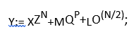
Для заданного выражения реализовать программу с использованием подпрограмм тремя вариантами, используя различные механизмы передачи параметров.

Через общую память
- mvi a, 00h;
- stor a, Y
- mvi a, 03h
- stor a, X
- mvi a, 01h
- stor a, Z
- mvi a, 04h
- stor a, N
- mvi a, 03h
- stor a, M
- mvi a, 02h
- stor a, Q
- mvi a, 02h
- stor a, P
- mvi a, 02h
- stor a, L
- mvi a, 03h
- stor a, O

- load b, Z
- stor b, K
- load b, N
- stor b, J
- call pow ; res = Z^N
- load b, X
- stor b, K
- load b, res
- stor b, J
- call pow ; res = X^Z^N
- load a, res
- stor a, Y ; Y = X^Z^N

- load b, Q
- stor b, K
- load b, P
- stor b, J
- call pow ; res = Q^P
- load b, M
- stor b, K
- load b, res
- stor b, J
- call pow ; res = M^Q^P
- load a, res
- adm a, Y ; Y+=res
- stor a, Y ; Y = X^Z^N + M^Q^P

- load b, O
- stor b, K
- load b, N
- mui a, 01h
- dvi a, 02h ; N/2
- stor b, J
- call pow ; res = O^(N/2)
- load b, L
- stor b, K
- load b, res
- stor b, J
- call pow ; res = L^O^(N/2)
- load a, res
- adm a, Y ; Y+=res
- stor a, Y ; Y = X^Z^N + M^Q^P + L^O^(N/2)

- load a, Y
- out 7
- stop ; данные
- Y: .ds 1 ; значение всего выражения
- X: .ds 1
- Z: .ds 1
- N: .ds 1
- M: .ds 1
- Q: .ds 1
- P: .ds 1
- L: .ds 1
- O: .ds 1
- K: .ds 1 ; 1 аргумент
- J: .ds 1 ; 2 аргумент
- res: .ds 1 ; результат функции

- pow: load a, J ; возведение в степень k^j
- mvi b, 01h
- cyc: push a
- mum a, K
- pop a
- loop a,cyc
- stor b, res
- ret ;

Тесты:
X = 3
Z = 2
N = 2
M = 3
Q = 2
P = 2
L = 2
O = 5
Y = 194 (C2₁₆)
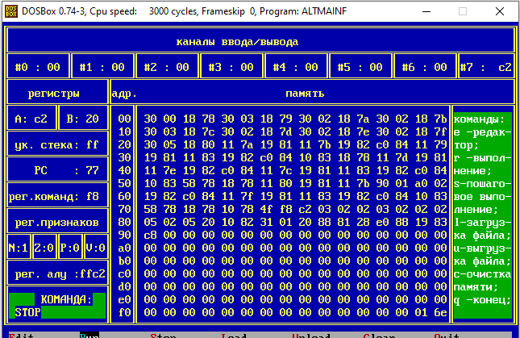

X = 3
Z = 1
N = 4
M = 3
Q = 2
P = 2
L = 2
O = 3
Y = 590 (C2₁₆) – переполнение 8 разрядной сетки, результат 590%256=84(54₁₆)
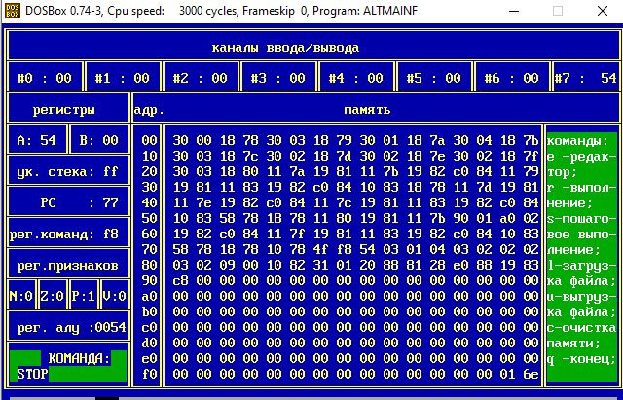

Через общую область памяти
- mvi a, 00h;
- stor a, Y
- mvi a, 03h
- stor a, X
- mvi a, 02h
- stor a, Z
- mvi a, 02h
- stor a, N
- mvi a, 03h
- stor a, M
- mvi a, 02h
- stor a, Q
- mvi a, 02h
- stor a, P
- mvi a, 02h
- stor a, L
- mvi a, 05h
- stor a, O

- load b, Z
- load a, N
- call pow ; res = Z^N
- load b, X
- call pow ; res = X^Z^N
- stor a, Y ; Y = X^Z^N

- load b, Q
- load a, P
- call pow ; res = Q^P
- load b, M
- call pow ; res = M^Q^P
- adm a, Y ; Y+=res
- stor a, Y ; Y = A^Z^N + M^Q^P

- load b, N
- mui a, 01h
- dvi a, 02h ; N/2
- mov a, b
- load b, O
- call pow ; res = O^(N/2)
- load b, L
- call pow ; res = L^O^(N/2)
- adm a, Y ; Y+=res
- stor a, Y ; Y = A^Z^N + M^Q^P + L^O^(N/2)

- load a, Y
- out 7
- stop ; данные
- Y: .ds 1 ; значение всего выражения
- X: .ds 1
- Z: .ds 1
- N: .ds 1
- M: .ds 1
- Q: .ds 1
- P: .ds 1
- L: .ds 1
- O: .ds 1

- ; ra = степень
- ; rb = основание
- ; ra <- возврат результата
- pow: push b ; возведение в степень k^j
- mvi b, 01h
- cyc: push a
- mum a, 2(sp); умножаем на основание
- pop a
- loop a,cyc
- pop a
- mov a, b
- ret ;
Тесты:
X = 3
Z = 2
N = 2
M = 3
Q = 2
P = 2
L = 2
O = 5
Y = 194 (C2₁₆)
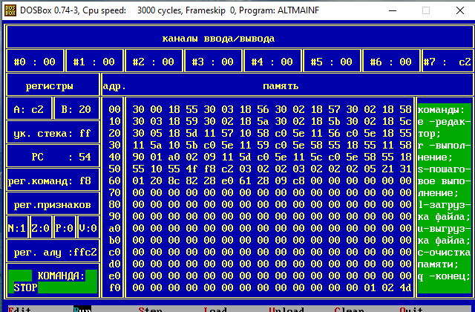

X = 3
Z = 1
N = 4
M = 3
Q = 2
P = 2
L = 2
O = 3
Y = 590 (C2₁₆) – переполнение 8 разрядной сетки, результат 590%256=84(54₁₆)
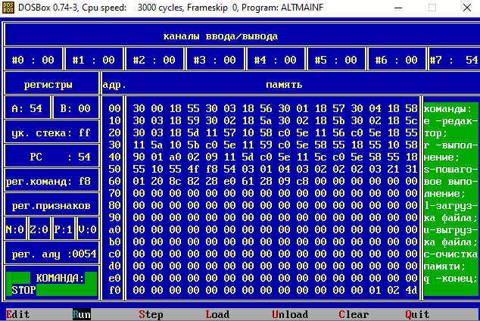

Через стек
- mvi a, 00h;
- stor a, Y
- mvi a, 03h
- stor a, X
- mvi a, 02h
- stor a, Z
- mvi a, 02h
- stor a, N
- mvi a, 03h
- stor a, M
- mvi a, 02h
- stor a, Q
- mvi a, 02h
- stor a, P
- mvi a, 02h
- stor a, L
- mvi a, 05h
- stor a, O

- load b, Z
- push b
- load b, N
- push b
- call pow ; res = Z^N
- pop b
- pop b
- load b, X
- push b
- push a
- call pow ; res = X^Z^N
- pop b
- pop b
- stor a, Y ; Y = X^Z^N

- load b, Q
- push b
- load b, P
- push b
- call pow ; res = Q^P
- pop b
- pop b
- load b, M
- push b
- push a
- call pow ; res = M^Q^P
- pop b
- pop b
- adm a, Y ; Y+=res
- stor a, Y ; Y = A^Z^N + M^Q^P

- load b, O
- push b
- load b, N
- mui a, 01h
- dvi a, 02h ; N/2
- push b
- call pow ; res = O^(N/2)
- pop b
- pop b
- load b, L
- push b
- push a
- call pow ; res = L^O^(N/2)
- pop b
- pop b
- adm a, Y ; Y+=res
- stor a, Y ; Y = A^Z^N + M^Q^P + L^O^(N/2)

- load a, Y
- out 7
- stop ; данные
- Y: .ds 1 ; значение всего выражения
- X: .ds 1
- Z: .ds 1
- N: .ds 1
- M: .ds 1
- Q: .ds 1
- P: .ds 1
- L: .ds 1
- O: .ds 1

- ; stack: /Основание/степень/адрес возврата
- ; ra <- возврат результата
- pow: mvi b, 01h ; возведение в степень k^j
- load a, 2(sp)
- cyc: push a
- mum a, 4(sp); умножаем на основание
- pop a
- loop a,cyc
- mov a, b
- ret ;

Тесты:
X = 3
Z = 2
N = 2
M = 3
Q = 2
P = 2
L = 2
O = 5
Y = 194 (C2₁₆)
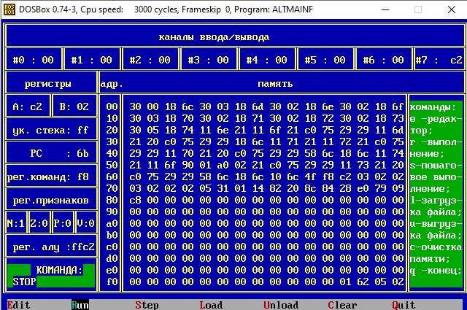

X = 3
Z = 1
N = 4
M = 3
Q = 2
P = 2
L = 2
O = 3
Y = 590 (C2₁₆) – переполнение 8 разрядной сетки, результат 590%256=84(54₁₆)
